Forschungsauftrag „Fahrrad“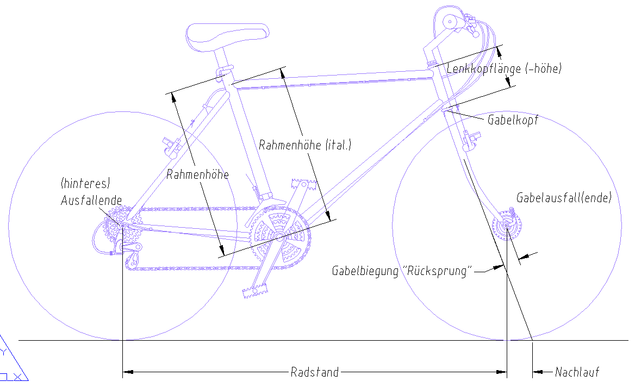
Bildquellen: wikipedia.org, 15.10.13

Liebe Forschungsteams,
ihr erhaltet hier einen Forschungsauftrag, der euch durch das Forschungsvorhaben „Kräfte und Bewegung“ führt. Die Forschungsaufgaben sind bewusst offen gehalten, weil es zu eurer Forschungsaufgabe dazu gehört, dass ihr euch selber Gedanken über Versuche, theoretische Erklärungen und Berechnungen macht. Dazu stehe ich euch als Lehrer natürlich jederzeit zur Unterstützung zur Verfügung. Also fragt, denkt aber bitte vorher selber nach!
Das Ergebnis des Forschungsauftrages wird ein Forschungsbericht sein, der auch die Grundlage für die Bewertung eures Lernergebnisses sein wird.
Viel Spaß
Norbert Hillebrecht

Forschungsfelder
 | Fragestellung | Physikalische Begriffe | Tipps | √
1. | Warum hat man beim Radfahren das Gefühl, der Wind kommt immer von vorne? | Luftwiderstand
2. | Untersucht, wie das Fahrrad angetrieben wird. | Kraft  Hebel  Kraftübertragung  Übersetzung
3. | Wie schnell kann man mit einem Fahrrad fahren? Messt die Geschwindigkeit. | Geschwindigkeit | Beschreibt, was Geschwindigkeit ist.
4. | Warum muss man sich schräg legen, wenn man mit dem Fahrrad in die Kurve fährt? | Fliehkraft  Kraftvektoren  Kraft und Gegenkraft | Kräfte messen  Was ist Kraft?
5. | Wie viel Energie kostet es, mit dem Fahrrad eine Strecke von 10km zu fahren? Wie viele Nutella-Brote muss man für die Aufgabe essen? Braucht man mehr Energie, wenn man schneller fährt? | Energie  Kraft  Leistung  Arbeit

Bearbeitung der Forschungsfelder und –fragen
- Legt für die Beantwortung der Fragestellung nötigen Begriffe und physikalischen Größen je einen Steckbrief an (Vordruck S. 5)
- Überlegt euch einen Versuch, der die Fragestellung beantworten kann. Führt den Versuch durch. Dokumentiert den Versuch mit dem Versuchsprotokoll (S. 4).
- Schaut in Physikbücher und ins Internet, um Informationen zu eurer Fragestellung zu bekommen. Fasst diese Informationen mit eigenen Worten zusammen. Dokumentiert diesen Text in eurem Forschungsbericht.
- Überlegt euch eine Rechenaufgabe, die zu eurer Fragestellung passt. Dokumentiert diese in eurem Forschungsbericht.
- Beantwortet und erklärt die Fragestellung in einem ausführlichen Text.
- Fügt wichtige Fotos und Grafiken hinzu.
- Achtet bei der Quellennutzung auf die Quellenangaben.

Aufgaben in eurem Team
Chef | Leitete die Gespräche im Team  Verteilt die Arbeitsaufträge  Achtet darauf, dass alle ihre Arbeit machen  Holt beim Lehrer Hilfe  Vertritt die Arbeitsgruppe bei den Teamsprechern
Materialverant-wortlicher | Verwaltet alle Sachen, Versuchsmaterialien und sorgt dafür, dass alles wieder an seinen Platz kommt
Schreiber | Notiert Ergebnisse, verwaltet die Ergebnisse, lädt Zwischenergebnisse hoch in den CommsyRaum. Schreibt Versuchsprotokolle. Bekommt von den Teammitgliedern ihre Arbeitsergebnisse
Zeitwächter | Hat die zur Verfügung stehende Zeit im Blick. Achtet auf Pünktlichkeit. Achtet auf das rechtzeitige Fertigstellen der Zwischenergebnisse. Achtet auf die rechtzeitige Abgabe des Forschungsberichtes. Erinnert Teammitglieder.
Teammitglieder | Jeder arbeitet an der Forschungsaufgabe mit! Jeder übernimmt einen Teilauftrag und stellt sie dem Team vor. | Alle

Arbeitsschritte für jede Fragestellung
1. | Der Chef verteilt die Aufgaben im Team. Es gibt 4 Aufgaben für 4 Personen. Er trägt die Namen in den Aufgabenzettel ein. Er kontrolliert, ob alle ihre Aufgaben machen.
2. | Jeder bearbeitet selbstständig seine Aufgaben. Versuche werden gemeinsam gemacht. Natürlich darf man sich immer helfen. Jeder schreibt unter seine Arbeit seinen Namen
3. | Jeder stellt seine Aufgabe einem anderen Teammitglied zur Kontrolle vor. Der Kontrollierende schreibt seinen Namen unter die Aufgabe
4. | Jedes Teammitglied schickt per email oder durch Hochladen seine Aufgabe an den Schreiber, der die Aufgaben in den Forschungsbericht einfügt.
5. | Wer schnell fertig ist, übernimmt weitere Aufgaben. Der Chef trägt dann den Namen in den Aufgabenzettel ein.
Aufgabenverteilung (Vorlage)
 | Name | Aufgabe
1
2
3
4
5
Versuchsprotokoll
Name des Versuches:
1. | Aufgabe, Frage
2. | Material
3. | Versuchsdurchführung, Skizze
4. | Versuchsergebnis, Messergebnisse, Beobachtungen
5. | Versuchserklärung
Steckbrief physikalische Größe
Name | Geschwindigkeit
Abkürzung  Formelzeichen | V  V = s / t
Beschreibung | Die Geschwindigkeit gibt an, wie schnell sich ein Körper bezogen auf ein Bezugssystem (meist die Erdoberfläche) bewegt.
Einheit | Km/h, m/s
Beispiele
Messgerät | Tachometer

Zum kopieren:
Steckbrief physikalische Größe
Name
Abkürzung
Formelzeichen
Beschreibung
Einheit
Beispiele
Messgerät
Aufgabenverteilung
3. Wie schnell kann man mit einem Fahrrad fahren? Messt die Geschwindigkeit.
 | Name | Aufgabe
1 |  | Steckbrief Geschwindigkeit  Bitte erstellt einen Steckbrief der Physikalischen Größe Geschwindigkeit. Benutzt dazu die Vorlage von S. 5 des Forschungsplaners.
2 |  | Versuch Geschwindigkeitsmessung Fahrrad  Erstellt hier einen Versuchsbericht eures Geschwindigkeitsmessungsversuch mit dem Protokollvordruck
3 |  | Geschwindigkeitsberechnung  Erstellt einen Text zum Thema Geschwindigkeitsberechnung. Benutzt vollständige Sätze!
4 |  | Beispiele verschiedener Geschwindigkeiten Nennt tabellarisch verschiedene Beispiele von Geschwindigkeiten.
5 |  | Bewegungsarten Erläutert in einem Text folgende Begriffe. Schaut euch folgenden Link an:  http://www.leifiphysik.de/themenbereiche/besc ...  - Gleichförmige Bewegung  - Beschleunigte Bewegung  - Verzögerte Bewegung
6 |  | Erstellt ein Weg-Zeit-Diagramm mit Hilfe des Tabellen-Programmes Excel. Beachtet die Vorlage im Anhang.  Wegzeiten eines Langstreckenläufers:  Zeit t in s Strecke s in m  30 135  60 270  90 400  120 540  150 670
  Weg Zeit Diagramm Dateien: | Weg_Zeit_Diagramm.xlsx (33 KB)
7 |  | Fotos einfügen  Fügt Fotos von eurem Versuch in den Forschungsbericht ein.

Aufgabenverteilung
1. Warum hat man beim Radfahren das Gefühl, der Wind kommt immer von vorne?
 | Name | Aufgabe
1 |  | Steckbrief Luftwiderstand  Erstelle einen Steckbrief über die physikalische Größe des Luftwiderstandes beim Radfahren.
2 |  | Versuch  Überlegt euch einen Versuch, wie ihr den Luftwiderstand beim Fahrradfahren messen könnt. Schaut euch dazu noch einmal den Film an, in dem die Versuchsperson in einem Porsche bei hoher Geschwindigkeit versucht, die Tür aufzumachen.  Führt den Versuch durch und dokumentiert ihn mit dem Versuchsprotokoll. Benutzt die Vorlage aus dem Forschungsauftrag.
3 |  | verschiedene Luftwiderstandswerte  Erstellt eine Tabelle mit einer Übersicht verschiedener c_{w}-Werte.
4 |  | Informationstext  Erstellt einen Informationstext über den Luftwiderstand. Erläutere darin, was der c_{w}-Wert aussagt.
5

